Муниципальное автономное дошкольное образовательное учреждение

Городского округа «город Ирбит» Свердловской области «Детский сад № 23»

# Воспитатель: Иванова П.А., 1 КК

Консультация для родителей: «Учимся вырезать ножницами»

Умение резать бумагу – это один из показателей хорошо развитой мелкой моторики у ребёнка. Вырезание – очень полезное занятие для укрепления мышц пальчиков, что в свою очередь влияет на развитие мышления.

Дети с рождения знают, что такое ножницы. Ведь они постоянно видят, как взрослые подрезают им ногти. Родители задаются рядом вопросов, связанных с этим предметом. Например, когда можно начинать давать ребенку в руки ножницы, как научить его обращаться с ними, как уберечь кроху от травм? Однозначного ответа нет. Если он проявляет к ножницам интерес и может нормально держать их в руках – обязательно дайте попробовать резать и научите ими правильно пользоваться.

Знаете ли Вы, что для детского творчества есть специальные модели – безопасные. Они, как правило, небольшие по размеру, адаптированы под детские руки, легкие, удобные, с закругленными кончиками, для левшей. Они защищены от того, что ребенок может пораниться во время работы. Существуют даже ножницы, у которых лезвия закрыты пластиком. Покажите дошкольнику, как правильно нужно держать ножницы в руках и как резать. Первые движения по раскрытию и закрытию ножниц проделайте без бумаги, потренируйтесь в воздухе.

Не забывайте рассказать ребёнку правила безопасного обращения с ножницами:

1. Ножницы – это инструмент для резки, и совсем не игрушка. Они острые, поэтому – опасные. Если их неправильно использовать, можно пораниться.

2. Ножницами можно резать картон, бумагу, ткань, нитки, вырезать различные элементы для аппликаций, и нельзя бросать, махать, бегать с ними, прыгать, подносить к лицу, брать без разрешения.

3. Передавать ножницы нужно только закрытыми (с сомкнутыми лезвиями), кольцами вперед.

4. С этим инструментом можно работать только, сидя за столом.

5. Каждый раз после работы ножницы нужно класть на место.

Сначала ребенок должен научиться нарезать бумагу на кусочки и делать «бахрому». Помните, что процесс разрезания и нарезания хорошо влияет на развитие мелкой моторики, усидчивости, терпеливости и других полезных качеств.

Упражнения, с помощью которых формируются навыки вырезывания:

1. Разрезывание бумаги в виде полосок, шириной не более 2 см., сгибание полосок пополам и разрезание их по линии сгиба на прямоугольники и квадраты.

2. Разрезывание прямоугольников и квадратов по диагонали (выкладывание узоров из получившихся фигурок).

3. Вырезывание: круга из квадрата, овала из прямоугольника при помощи срезания уголков, либо по заранее проведенной линии.

4. Вырезывание картинок из старых газет и журналов, по сюжетам.

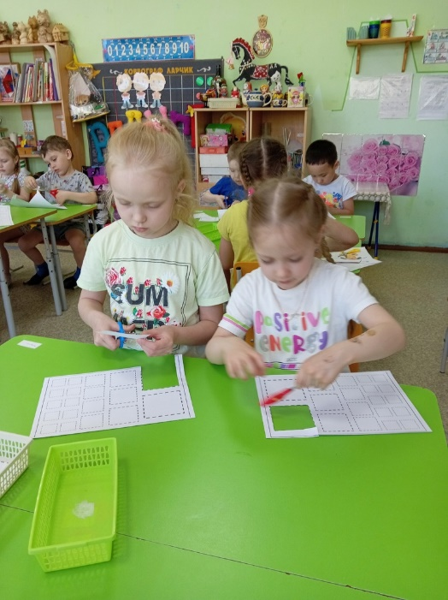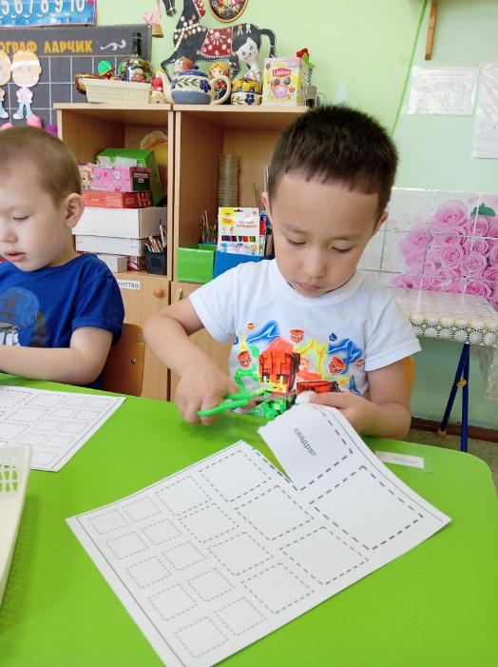И не торопимся выбрасывать вырезанные полоски и детали, можно вместе с ребёнком сделать интересную аппликацию или волшебный коврик.